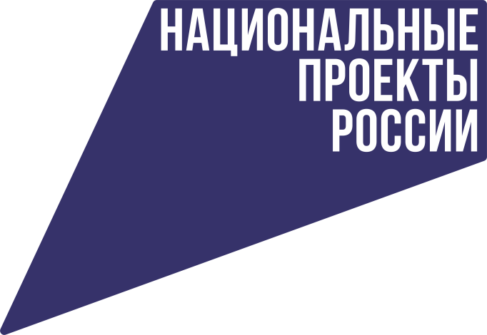

В 2 городах и 17 районах Орловской области освоено свыше 90% выделенных средств на реализацию нацпроектов

Об этом сообщил заместитель Губернатора и Председателя Правительства Орловской области по планированию, экономике и финансам Вадим Тарасов на совещании с главами муниципальных образований, которое провел Губернатор Андрей Клычков.

Было отмечено, что в 2 городах и 17 районах области освоено свыше 90 % выделенных средств на реализацию нацпроектов. В их числе: г. Ливны, г. Мценск, Болховский, Малоархангельский, Глазуновский, Шаблыкинский, Должанский, Колпнянский, Троснянский, Новодеревеньковский, Знаменский, Дмитровский, Сосковский, Хотынецкий, Залегощенский, Кромской, Покровский, Ливенский и Корсаковский районы.

Более 50 % освоено в 6 районах: Верховском, Орловском, Урицком, Краснозоренском, Мценском и Свердловском.

Напомним, в рамках реализации национальных проектов в 2021 году в Орловской области утверждены 44 региональных проекта. Для их финансового обеспечения предусмотрено свыше 6,5 млрд рублей, более 5,3 млрд рублей – это федеральные средства. На реализацию муниципальных проектов предусмотрено 3,3 млрд рублей.

